课外体育俱乐部选课通知
针对大一新生刚进校的实际，为让学生学有所好，学有所长，激发学生参与体育锻炼的热情，培养学生体育锻炼的意识、能力和习惯，提高学生的运动技能和体质健康水平，体育课部根据学校实施“大一新生晨曦计划”的相关内容和要求，根据我部目前的师资和体育场馆条件，按照“以学生为本，自愿报名参加，与课程内容紧密衔接”的思路和原则，成立了14个课外体育俱乐部面向2016级大一新生开展各体育项目锻炼活动。其主要目的是：逐步转变新生对体育教育的思想和观念，端正体育锻炼的认识和态度，从而适应我校体育课程的形式和要求，为形成人人参与锻炼的良好局面，达到至少掌握1—2项终身受益的体育锻炼项目的技能和方法、培养体育兴趣，养成锻炼习惯，提高学生的体质健康和身体素质水平等打下坚实的基础，实现我校体育课程“课内外一体化”的课程目标。现就有关事宜通知如下：
一、课外体育俱乐部项目
篮球、排球、足球、乒乓球、羽毛球、网球、健身、散打、武术、跆拳道、体育舞蹈、健美操、啦啦操、瑜伽共计开设14个课外体育俱乐部项目。
二、课外体育俱乐部活动时间：
2016-2017学年第二学期第4周—第13周星期一至星期四下午18:00—18:45。共计10周。
三、课外体育俱乐部活动地点：南区、北区各室内外体育场馆。
1、篮球、排球在北区室外篮、排球场。
2、足球在北区11人制和五人制足球场。
3、网球在南区二号网球馆。
4、其他项目在北区体育教学楼各单项教室。
四、课外体育俱乐部报名方式和办法：
1、2016级学生根据自身的学业安排，按照自愿的原则，通过学校教务处的选课系统报名参加课外体育俱乐部的锻炼。请注意：（1）由于教师和场馆空间有限等造成学生参加俱乐部的锻炼人数受限，为让更多的学生能参与到俱乐部的锻炼之中，学生在报名时只能选择一个俱乐部星期一到星期四的其中一天报名参加，即每周只能参加所报名俱乐部的一次锻炼活动；（2）一经报名确认，原则上不再更改锻炼时间和调换项目俱乐部。（3）请务必要根据此通知的时间地点参加俱乐部活动。
2、考虑到各项目俱乐部的教师人数和场地条件不一等实际，因此，对各俱乐部作出如下安排：（1）篮、排、足三大球各俱乐部，在教学第4周——第13周的星期一到星期四均开设俱乐部活动，各俱乐部每天参与锻炼的学生人数分别控制为篮球100人，排球80人，足球80人；（2）乒、羽、网三小球各俱乐部，在教学第4周——第13周的星期一到星期四均开设俱乐部活动，各俱乐部每天参与锻炼的学生人数为80人；（3）健身、散打、武术、跆拳道、体育舞蹈、健美操、啦啦操、瑜伽等项目俱乐部，只在教学第4周——第13周的星期一到星期四这四天中的某两天开设俱乐部活动（具体见各俱乐部活动辅导教师安排表和选课系统中的时间安排），各俱乐部每天参加锻炼的学生人数均为50人。说明：以上所有俱乐部，若学生报名低于20人，原则上不开班。
3、选课时间:2017年3月9日中午十二点到2017年3月14日中午十二点前通过学校教务处的选课系统完成报名选课。
学生如何正选？
(1) 单击菜单项“网上选课→选课程→正选”
1、选择课程范围为“主修(公共任选)” 点击“检索”按钮，即可进行课外体育俱乐部选课。
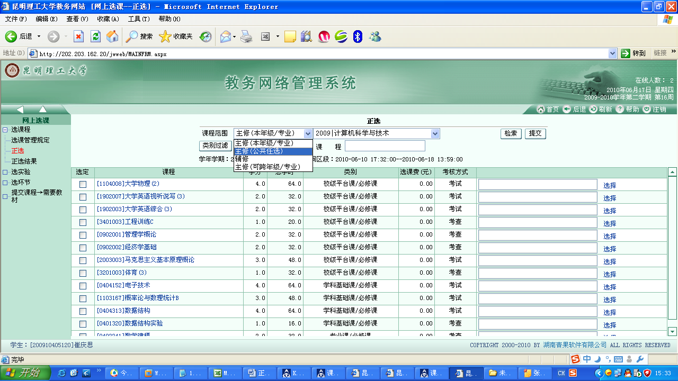
(2) 需正选哪门课程，单击课程名称前的“”按钮，并单击“选择”按钮，在弹出窗中选定自己要选的课程（含任课教师、上课时间、上课地点），确定后单击“提交”按钮，即可完成该门课程正选。(图2-2)。
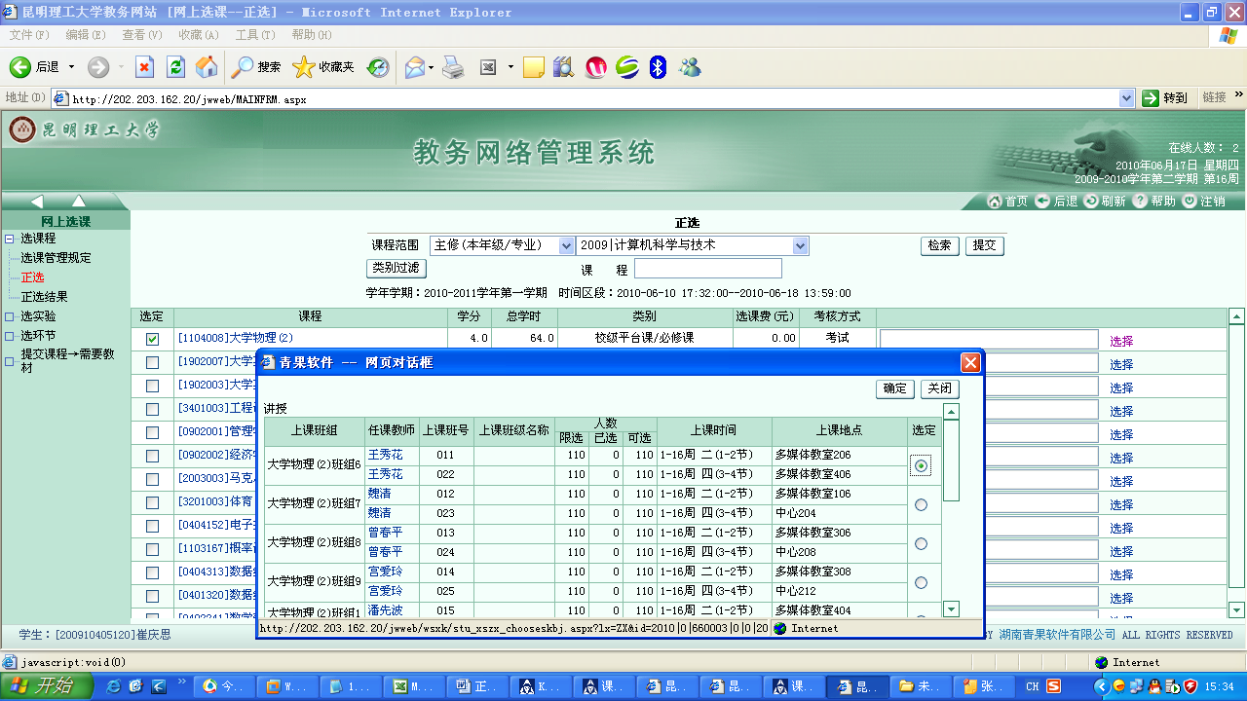
(3) 单击菜单项“网上选课→选课程→正选结果”，可以查询、退选已正选的课程，也可以查看本专业选课学分、门数限制。正选时超过上限系统会自动提示。（图2-3）。（注意：本次所选门数、学分及相应的选课费会在所选课程的下部以红色字体显示。）
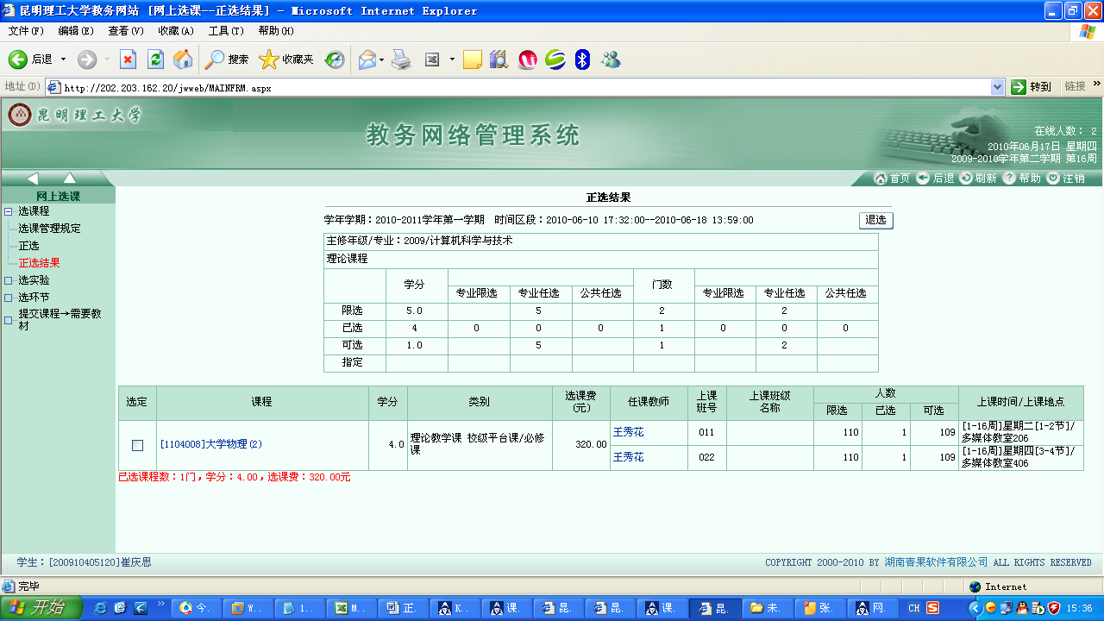

五、课外体育俱乐部活动及管理办法：
1、学生应持有清晰照片的校园一卡通或身份证等有效证件参加各俱乐部活动。
2、各俱乐部的辅导教师必须对参加俱乐部活动的学生进行点名考勤和检查学生的有效证件，并保存好考勤记录表，待俱乐部活动结束后将统计好的各学生锻炼次数的考勤及统计表提交到体育课部竞赛办，以便计算学生的课外锻炼成绩和存档备查。
3、各俱乐部活动的开展均有辅导教师的管理与指导，以解决学生锻炼过程中的需求和出现的问题，并可在俱乐部活动中发挥学校高水平运动员和体育骨干的作用，同时注意运动中的安全问题等，力争把本俱乐部的活动搞出特色，搞出实效。
4、各俱乐部活动的内容：以我部《体育教学大纲》规定的各单项教材内容的传授为主，但可根据各俱乐部学生的需求和实际，增加和拓展俱乐部活动的内容。
5、体育课部教务办、竞赛办以定期和不定期的方式对各俱乐部活动的开展情况进行检查和监督等。
说明：报名参加乒、羽、网三小球各俱乐部锻炼的学生需自带球拍和球。
六、考核奖励办法：
参加各课外体育俱乐部锻炼的学生，其每学期参加俱乐部的锻炼次数可互换为“阳光长跑”的锻炼次数，并按规定比例计入体育总成绩中。
七、各课外体育俱乐部活动辅导教师安排表：

 | 星期一 | 星期二 | 星期三 | 星期四
篮球俱乐部 | 苏青 | 沈艳 | 王亭予 | 郭智锋
排球俱乐部 | 毕华 | 蒋雪涛 | 康诘 | 郜磊
足球俱乐部 | 沈卫东 | 杨习锋 | 孙浩 | 冯克勤
乒乓球俱乐部 | 张玺 | 金勇 | 朱盛文 | 鲁丽华
羽毛球俱乐部 | 何志谦 | 胡庆兰 | 万里鹏 | 王慧勇
网球俱乐部 | 赖向东 | 白国庆 | 赵斌 | 康健
散打俱乐部 | 无 | 李云县 | 李全德 | 无
24式太极拳俱乐部 | 李秋良 | 无 | 白雪松 | 无
跆拳道俱乐部 | 方师平 | 无 | 无 | 方师平
体育舞蹈俱乐部 | 郭涛 | 无 | 徐磊 | 无
瑜伽俱乐部 | 张勤 | 无 | 薛宇雯 | 无
啦啦操俱乐部 | 无 | 李雯雯 | 无 | 李雯雯
健美操俱乐部 | 杨成彬 | 无 | 杨华 | 无
器械健身俱乐部 | 无 | 孟刚 | 陈志远 | 无

八、未尽事宜，另行通知。

体育课部
2017年3月9日

